Naziv nastavnoga predmeta | GEOGRAFIJA
Redni broj i naziv nastavnog sata | 21. Pacifički vatreni prsten
Razred | 8. razred
Tip sata (obrada, ponavljanje, vježbanje, provjeravanje, kombinirani) | kombinirani
Ishodi učenja iz kurikuluma  (glavni ishod + razrada ishoda) | Aktivnost  učenika | Vrednovanje ishoda i procesa učenja na kraju  nastavnoga sata
GEO OŠ B.8.4. Učenik objašnjava građu i starost Zemlje, opisuje glavne unutarnje procese oblikovanja reljefa te na primjerima objašnjava uzroke i posljedice pokreta litosfernih ploča. (5)  – objašnjava procese orogeneze, vulkanizma i seizmizma na granicama litosfernih ploča  – opisuje Pacifički vatreni prsten | -uz grafičke prikaze u odgovarajućem digitalnom alatu ponavlja prethodno naučeni sadržaj vezan o unutrašnjim silama (vulkani i potresi) (5.razred)  -gledaju kraće videozapise te opisuju što su vulkani;  https://www.e-sfera.hr/dodatni-digitalni-sadrzaji/44a1f720-6bf1-4dfe-997b-4702713f6bf7/  -na skici vulkana navode dijelove vulkana (upisuju pojmove)  -uz pomoć teksta i grafičkih prikaza učenici objašnjavaju pojavu vulkana i potresa te orogeneze na pojedinim vrstama granica litosfernih ploča  -radom u paru i uz pomoć tematske karte „Pacifički vatreni prsten“ te mrežnih stranica opisuju Pacifički vatreni prsten;  http://www.meridijani.com/publication/e-udzbenik/zemlja-na-dlanu-geografija-3/poglavlje/56/lekcija/239  https://www.youtube.com/watch?v=KqrpkgKD5ko&feature=youtu.be  https://www.nationalgeographic.org/encyclopedia/ring-fire/  -pokazuju na geografskoj karti svijeta prostor vulkana i potresa u Tihom oceanu  -uz pomoć mrežne stranice gledaju kraće videozapise o sezmičkoj i vulkanskoj aktivnosti u području Tihog oceana; https://youtu.be/5wKnwmRflnA ; https://youtu.be/VXiYQ4Radps ;  https://www.youtube.com/watch?v=H9yWyE4B30I&feature=youtu.be  -uz pomoć interaktivne karte istražuju sezmičke i vulkanske aktivnosti na Zemlji; https://earthquakes.volcanodiscovery.com/; najjače vulkanske erupcije; https://www.usgs.gov/faqs/which-volcanic-eruptions-were-deadliest?qt-news_science_products=0#qt-news_science_products  -radom u paru na slijepoj karti svijeta označavaju položaj vulkana ( 🌋) i potresa ( 🔴 ) koje su istraživali  -učenici ponavljaju sadržaj vezan za Pacifički vatreni prsten i vrednuju rad kroz odgovarajuće izlazne kartice | Vrednovanje za učenje:  - tijekom i nakon sata učitelj prati rad i daje povratne informacije za daljnje učenje  (pitanja, slijepa karta)  Vrednovanje kao učenje:  - samovrednovanje (izlazne kartice → pitanja/pojmovi koji nisu jasni, kroz odgovarajući digitalni alat)

PLAN ŠKOLSKE PLOČE

PACIFIČKI VATRENI PRSTEN

- vulkani – stožasta uzvišenja kroz koje izbija magma na Zemljinu površinu

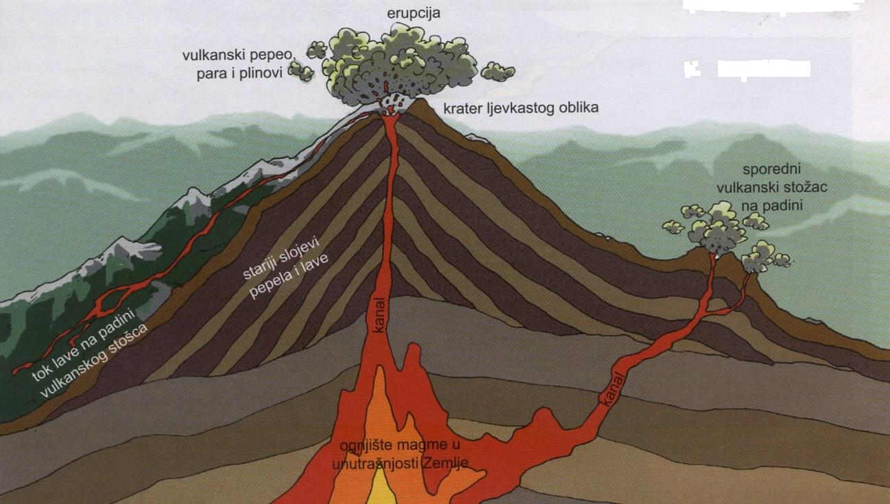
(izvor: Gea 1, Školska knjiga)

- česta pojava vulkana na divergentnim i konvergentnim granicama ploča

🌐📝skica vulkana

- Pacifički vatreni prsten – aktivni rubni dio Tihog oceana u kojem se nalaze vulkani te su česti i razorni potresi (3/4 svih vulkana, 90% potresa)

🌐🗺 radom u paru na slijepoj karti svijeta označavaju položaj vulkana ( 🌋) i potresa ( 🔴 ) koje su istraživali

POVEZANOST S MEĐUPREDMETNIM TEMAMA I DRUGIM NASTAVNIM PREDMETIMA
osr A.3.4. Upravlja svojim obrazovnim i profesionalnim putem.
osr B.3.2. Razvija komunikacijske kompetencije i uvažavajuće odnose među drugima.
osr B.3.4. Suradnički uči i radi u timu.
uku A.3.2.Učenik se koristi različitim strategijama učenja i primjenjuje ih u ostvarivanju ciljeva učenja i rješavanju problema u svim područjima učenja uz povremeno praćenje učitelja.
uku A.3.4. Učenik kritički promišlja i vrednuje ideje uz podršku učitelja.
uku B.3.1. Uz povremenu podršku učenik samostalno određuje ciljeve učenja, odabire strategije učenja i planira učenje.
uku B.3.4. Učenik samovrednuje proces učenja i svoje rezultate, procjenjuje napredak te na temelju toga planira buduće učenje.
uku D.3.2. Učenik ostvaruje dobru komunikaciju s drugima, uspješno surađuje u različitim situacijama i spreman je zatražiti i ponuditi pomoć.
ikt A.3.1. Učenik samostalno odabire odgovarajuću digitalnu tehnologiju.
ikt A.3.2. Učenik se samostalno koristi raznim uređajima i programima.
ikt C.3.2. Učenik samostalno i djelotvorno provodi, a uz učiteljevu pomoć složeno pretraživanje informacija u digitalnom okružju.
ikt C.3.3. Učenik samostalno ili uz manju pomoć učitelja procjenjuje i odabire potrebne među pronađenim informacijama.
ikt C.3.4. Učenik uz učiteljevu pomoć ili samostalno odgovorno upravlja prikupljenim informacijama.
OŠ HJ A.8.3. Učenik čita tekst, prosuđuje značenje teksta i povezuje ga s prethodnim znanjem i iskustvom.
KEM OŠ A.8.2. Povezuje građu tvari s njihovim svojstvima.
BIO OŠ B.8.3.Analizira utjecaj životnih uvjeta na razvoj prilagodbi i bioraznolikost

Bilješke
______________________________________________________________________
______________________________________________________________________
______________________________________________________________________
______________________________________________________________________
______________________________________________________________________
______________________________________________________________________
______________________________________________________________________
______________________________________________________________________

NAPOMENE
-e-sfera: https://www.e-sfera.hr/dodatni-digitalni-sadrzaji/44a1f720-6bf1-4dfe-997b-4702713f6bf7/
-mrežna stranica za slijepe karte, D-maps: https://d-maps.com/carte.php?num_car=3266&lang=en
-mrežne stranice za Pacifički vatreni prsten:
http://www.meridijani.com/publication/e-udzbenik/zemlja-na-dlanu-geografija-3/poglavlje/56/lekcija/239
https://www.youtube.com/watch?v=KqrpkgKD5ko&feature=youtu.be
https://www.nationalgeographic.org/encyclopedia/ring-fire/
- mrežne stranice o sezmičkoj i vulkanskoj aktivnosti u području Tihog oceana;
a)https://youtu.be/5wKnwmRflnA ;
b) https://youtu.be/VXiYQ4Radps ;
c) https://www.youtube.com/watch?v=H9yWyE4B30I&feature=youtu.be
- mrežna stranica interaktivne karte o sezmičkoj i vulkanskoj aktivnosti na Zemlji;
a) https://earthquakes.volcanodiscovery.com/;
b) najjače vulkanske erupcije; https://www.usgs.gov/faqs/which-volcanic-eruptions-were-deadliest?qt-news_science_products=0#qt-news_science_products
-Kojundžić, A., 2019.: “Gea - prijedlozi za vrednovanje u nastavi geografije”, Školska knjiga, Zagreb

SLIJEPA KARTA
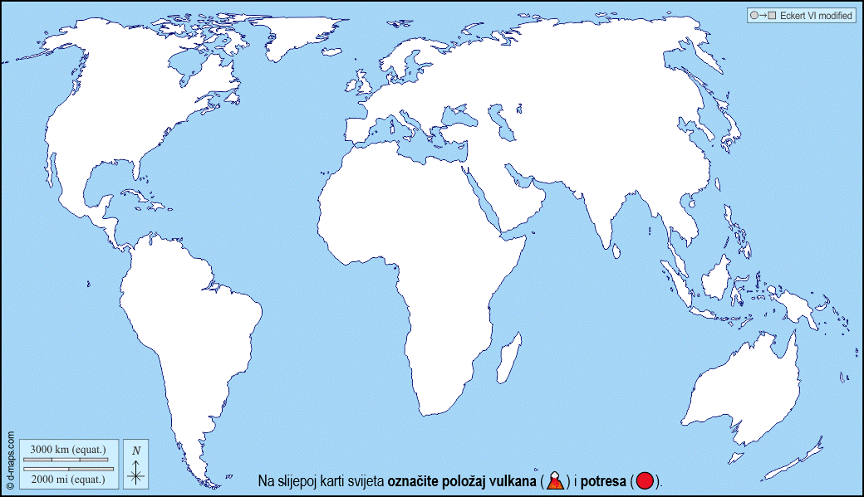

SKICA VULKANA
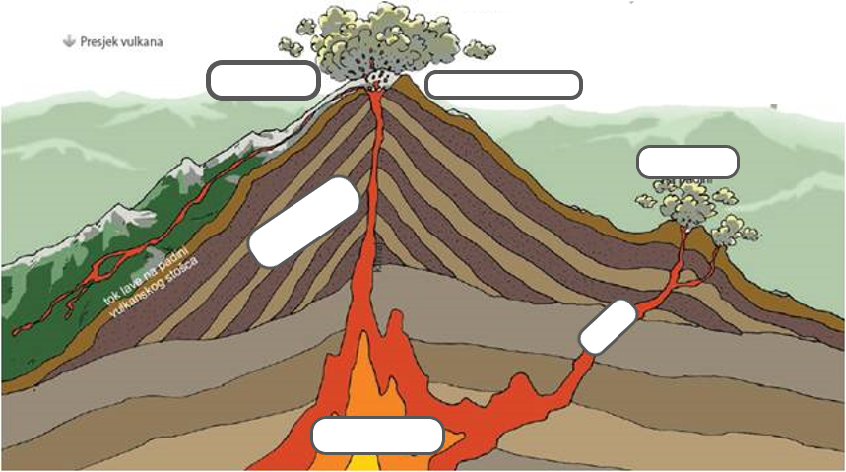
(izvor: Gea 1, Školska knjiga)

